Efemérides mes de octubre
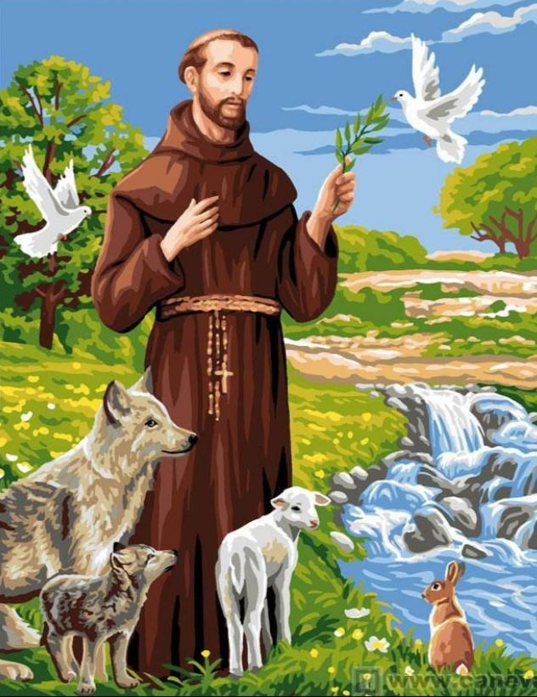
4 de octubre “Día de San Francisco de Asis”
“Día mundial de los animales”

- Busca, lee y selecciona la información
sobre San Francisco de Asis.
- Responde
a) Escribe datos de San Francisco de Asís: fecha de nacimiento, donde nació, su infancia.
SAN FRANCISCO NACIÓ EN ASÍS, ITALIA EN 1182 CON EL NOMBRE DE GIOVANNI DI PIETRO BERNARDONE. SU PADRE ERA COMERCIANTE Y SU MADRE PERTENECÍA A UNA FAMILIA NOBLE Y ADINERADA. SU PADRE COMERCIABA TELAS, MUCHO CON FRANCIA Y CUANDO NACIÓ SU HIJO ESTABA FUERA DEL PAÍS. LA GENTE APODÓ AL NIÑO “FRANCESCO” (EL FRANCÉS).
EN SU JUVENTUD NO SE INTERESÓ NI POR LOS NEGOCIOS DE SU PADRE NI POR LOS ESTUDIOS. SE DEDICÓ A GOZAR DE LA VIDA SANAMENTE, SIN MALAS COSTUMBRES NI VICIOS. GASTABA MUCHO DINERO PERO SIEMPRE DABA LIMOSNAS A LOS POBRES
b) ¿Qué fue lo más importante que hizo San Francisco de Asís?
RENUNCIÓ A TODA LA HERENCIA DE SU FAMILIA PARA SERVIR A DIOS Y SU IGLESIA.
c) ¿Que se le pide a San Francisco de Asís?
QUE DONDE HAYA DUDA, PONGA YO LA FE, DONDE HAYA DESESPERACIÓN, PONGA YO ESPERANZA, DONDE HAYA TINIEBLAS, PONGA YO LUZ, DONDE HAYA TRISTEZA, PONGA YO ALEGRÍA
d) ¿Qué tiene que ver San Francisco de Asís con los animales?
ES PATRONO DE LOS ANIMALES. SE DEJABA ACOMPAÑAR DE LOS ANIMALES, A QUIENES CONSIDERABA COMO A SUS "HERMANOS PEQUEÑOS".
SEGÚN SE CUENTA, EN SUS DÍAS DE ORACIÓN Y MEDITACIÓN, SE RODEABA DE ELLOS, QUE SUPUESTAMENTE LE ENTENDÍAN Y CON QUIENES SE PODÍA COMUNICAR. SE DICE QUE LAS AVES PODÍAN FORMAR BANDADAS EN FORMA DE CRUZ EN HONOR A CRISTO. TAMBIÉN SE CREE QUE HIZO MANSO A UN LOBO QUE DEVORABA ANIMALES DE LAS GRANJAS CERCANAS A DONDE SE ENCONTRABA EL SANTO.
e) ¿Cuáles son los milagros de San Francisco de Asís?
SANACIÓN DE UN LEPROSO, TRANSFORMACIÓN DE LOS LADRONES, MILAGROS CON AVES Y EL ENCUENTRO CON EL LOBO FEROZ.
3- Si tienes mascota y quieres pedir por ella, reza la oración... Busca y escribe la oración para los animales de San Francisco de Asís.
BENDITO SEAS DIOS TODO PODEROSO
CREADOR DE TODOS LOS SERES VIVOS
EN EL QUINTO Y SEXTO DÍAS DE LA CREACIÓN
TÚ CREASTE PECES EN LOS MARES,
AVES EN EL AIRE Y ANIMALES EN LA TIERRA.

TÚ INSPIRASTE A SAN FRANCISCO PARA QUE CONSIDERARA A
TODOS LOS ANIMALES
COMO SUS HERMANOS Y HERMANAS.
TE PEDIMOS QUE BENDIGAS A ESTE ANIMAL.
POR EL PODER DE TÚ AMOR,
PERMITE QUE (NOMBRE DEL ANIMAL) VIVA SEGÚN TÚ DESEO.

SIEMPRE SERÁS ALABADO
POR TODA LA BELLEZA DE TÚ CREACIÓN.
¡BENDITO SEAS, DIOS TODOPODEROSO,
EN TODAS TUS CRIATURAS!
AMÉN

4- Hay una oración de San Francisco de Asís muy bonita “Oración por la paz” Busca, escríbela y rézala en familia.
SEÑOR, HAZ DE MÍ UN INSTRUMENTO DE TU PAZ:
DONDE HAYA ODIO, PONGA YO AMOR,
DONDE HAYA OFENSA, PONGA YO PERDÓN,
DONDE HAYA DISCORDIA, PONGA YO UNIÓN,
DONDE HAYA ERROR, PONGA YO VERDAD,
DONDE HAYA DUDA, PONGA YO LA FE,
DONDE HAYA DESESPERACIÓN, PONGA YO ESPERANZA,
DONDE HAYA TINIEBLAS, PONGA YO LUZ,
DONDE HAYA TRISTEZA, PONGA YO ALEGRÍA.

OH MAESTRO, QUE NO BUSQUE YO TANTO
SER CONSOLADO COMO CONSOLAR,
SER COMPRENDIDO COMO COMPRENDER,
SER AMADO COMO AMAR.
PORQUE DANDO SE RECIBE,
OLVIDANDO SE ENCUENTRA,
PERDONANDO SE ES PERDONADO,
Y MURIENDO SE RESUCITA A LA VIDA ETERNA.
AMÉM

12 de octubre “Día del respeto a la diversidad cultural”
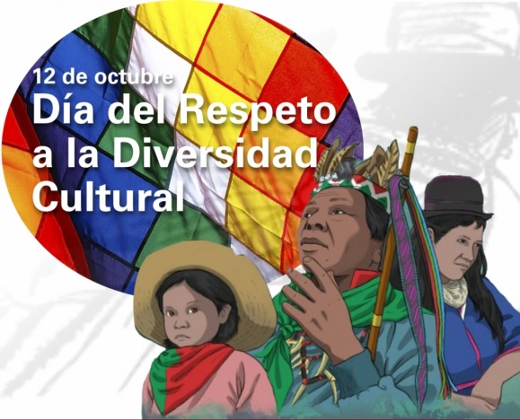
Hasta 2010 la fecha fue conocida como el “Día de la Raza” y conmemoraba la llegada de Cristóbal Colón a América. Sin embargo, en 2010, en nuestro país, cambia su denominación por la del “Día del Respeto a la Diversidad Cultural”

- Busca, lee y selecciona la información para luego responder:

- ¿Por qué el 12 de octubre se celebra el Día del Respeto a la Diversidad Cultural?

EL 12 DE OCTUBRE SE CONMEMORABA EL DÍA DE LA RAZA POR LA LLEGADA AL CONTINENTE AMERICANO DE LA EXPEDICIÓN DE CRISTÓBAL COLÓN, PERO COMO LA PALABRA "RAZA" SE TOMABA COMO UNA FORMA DE DISCRIMINACIÓN HACIA LAS PERSONAS POR SUS CARACTERÍSTICAS FÍSICAS Y CULTURALES, FUÉ DESCARTADA Y ACTUALMENTE SE CONMEMORA EL DÍA DEL RESPETO A LA DIVERSIDAD CULTURAL AMERICANA.

- ¿Qué significa el día de la diversidad cultural?

CON EL SE BUSCA PROMOVER LOS DERECHOS HUMANOS DE NUESTROS PUEBLOS ORIGINARIOS.
SUPERAR LAS DIFERENCIAS ENTRE LAS CULTURAS ES IMPORTANTE PARA LA PAZ Y EL CRECIMIENTO COMO SERES HUMANOS.

- ¿Qué es la diversidad cultural? Da un ejemplo

ES LA GRAN VARIEDAD DE FORMAS EN QUE SE MANIFIESTAN LAS CULTURAS DE LOS GRUPOS Y SOCIEDADES.

- DIVERSIDAD LINGÜÍSTICA (CONVIVENCIA DE DISTINTAS LENGUAS Y/O DIALECTOS DENTRO DE UN TERRITORIO).
- DIVERSIDAD RELIGIOSA, (PRÁCTICA DE DISTINTAS RELIGIONES Y/O TRADICIONES MÍSTICAS O ESPIRITUALES DENTRO DE UNA MISMA NACIÓN).
- DIVERSIDAD ÉTNICA, (PRESENCIA DE DISTINTAS ETNIAS O PUEBLOS DENTRO DE UN MISMO PAÍS).
EJEMPLO: EN UN SHOPPING, EN LA PARTE DE COMIDAS, SE PUEDE ENCONTRAR UNA GRAN VARIEDAD DE CADENAS DE RESTAURANTES QUE OFRECEN DIFERENTES MENÚS GASTRONÓMICOS TÍPICOS DE DIVERSOS PAÍSES.
- ¿Por qué es tan importante la diversidad cultural?

PARA LOGRAR UNA MEJOR CONVIVENCIA ENTRE TODOS LOS SERES QUE HABITAMOS EL PLANETA.

- Busca y escribe el concepto de RESPETO.

CONSIDERACIÓN DE QUE ALGO ES DIGNO Y DEBE SER TOLERADO.

- Escribe 3 ejemplos donde se respeta y 3 ejemplos donde la está presente el respeto.

DONDE SE RESPETA LA DIVERSIDAD CULTURAL:
  - ACEPTAR QUE MIS AMIGOS TENGAN OTRA RELIGIÓN
  - SI VIAJO A OTRO PAÍS DONDE SE HABLE UN IDIOMA DIFERENTE AL MÍO TRATAR DE APRENDER SU IDIOMA PARA HACERME ENTENDER
  - ACEPTAR QUE ENTRE MIS COMPAÑEROS HAYAN CHICOS DE OTRO PAÍS
DONDE NO SE RESPETA LA DIVERSIDAD:
  - NO ACEPTAR A LA GENTE QUE TIENE OTRO COLOR DE PIEL
  - HABLAR MAL DE OTRAS RELIGIONES
  - NO ACEPTAR QUE INGRESE GENTE DE OTROS PAÍCES AL MÍO

- ¿Cuál es la importancia del respeto a la diversidad cultural?

PORQUE EXISTE Y DEBEMOS ACEPTAR TODO LO DIFERENTE A NOSOTROS SIEMPRE Y CUANDO NO NOS AFECTE COMO PERSONAS.

- Ilustra sobre el “Día del Respeto a la Diversidad Cultural”

